**Beet Seed** 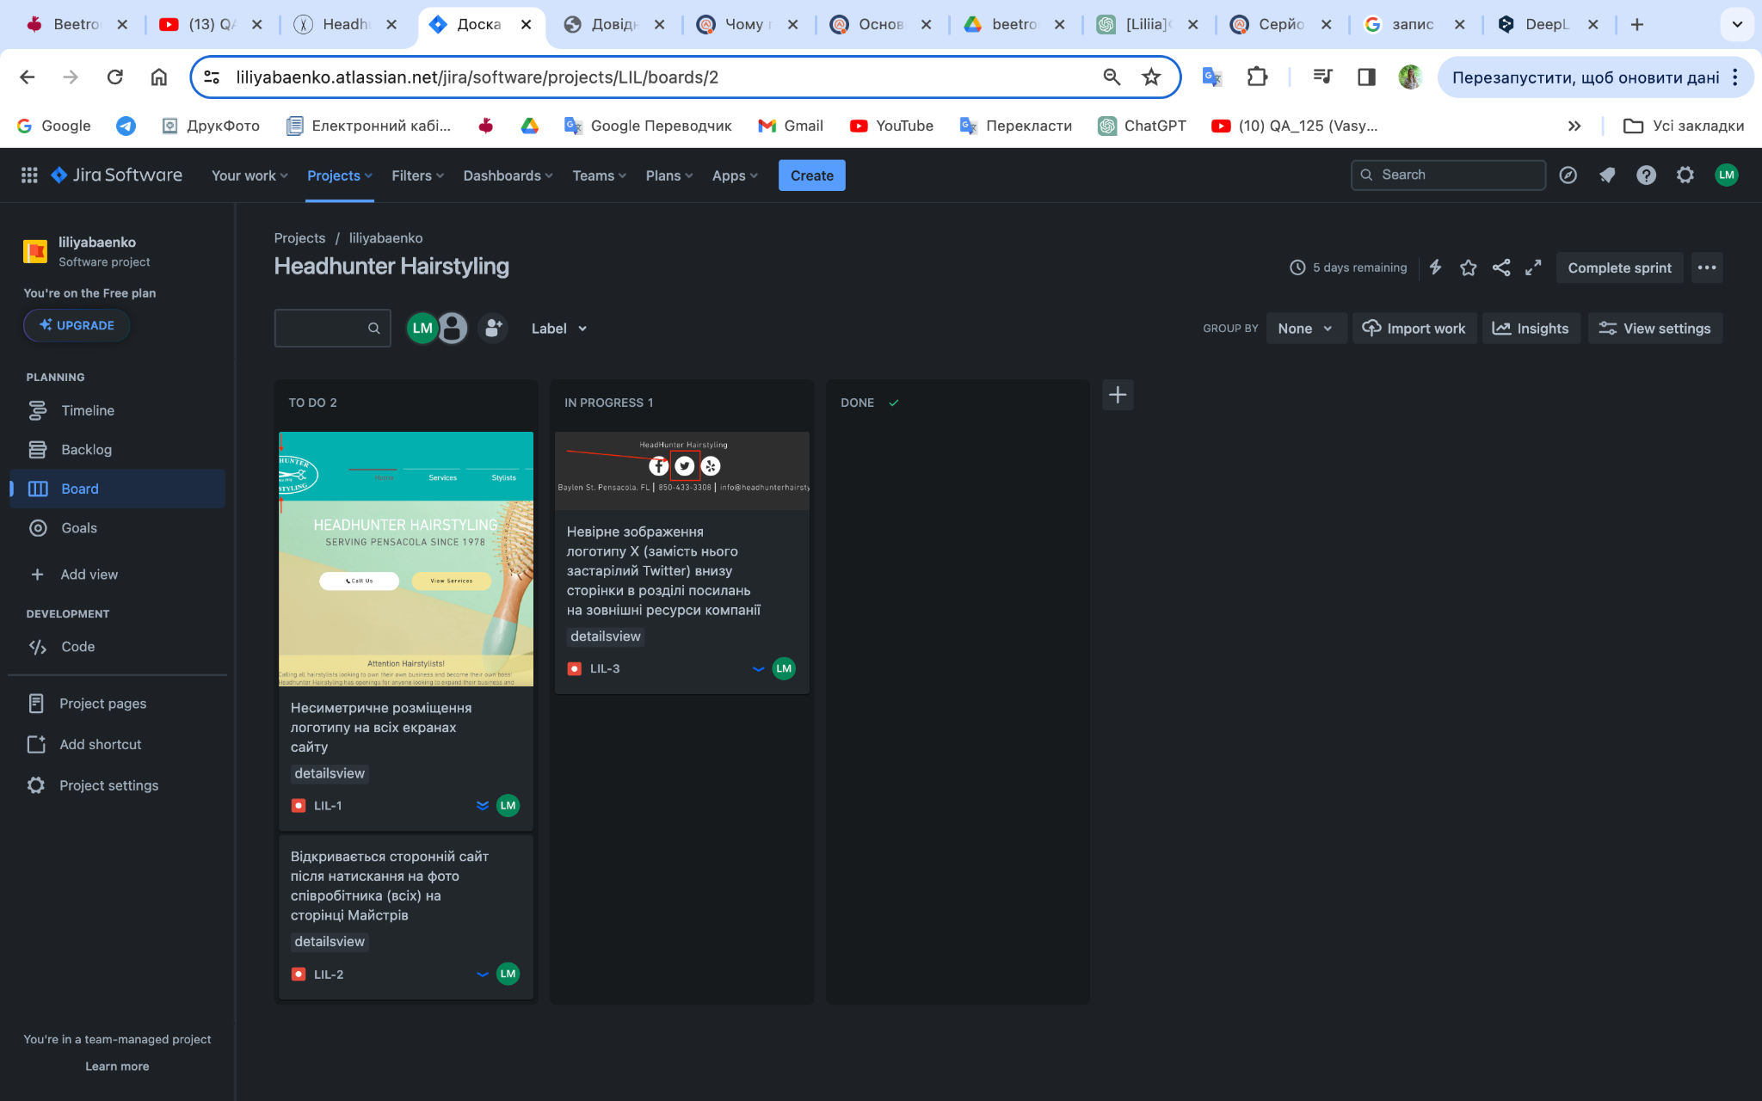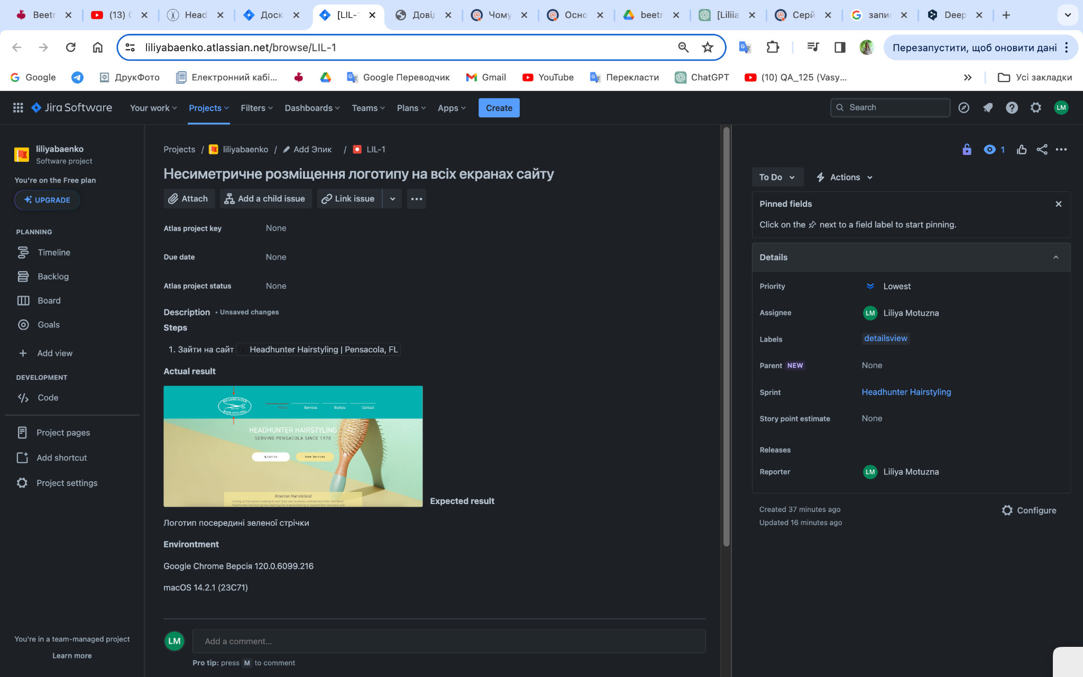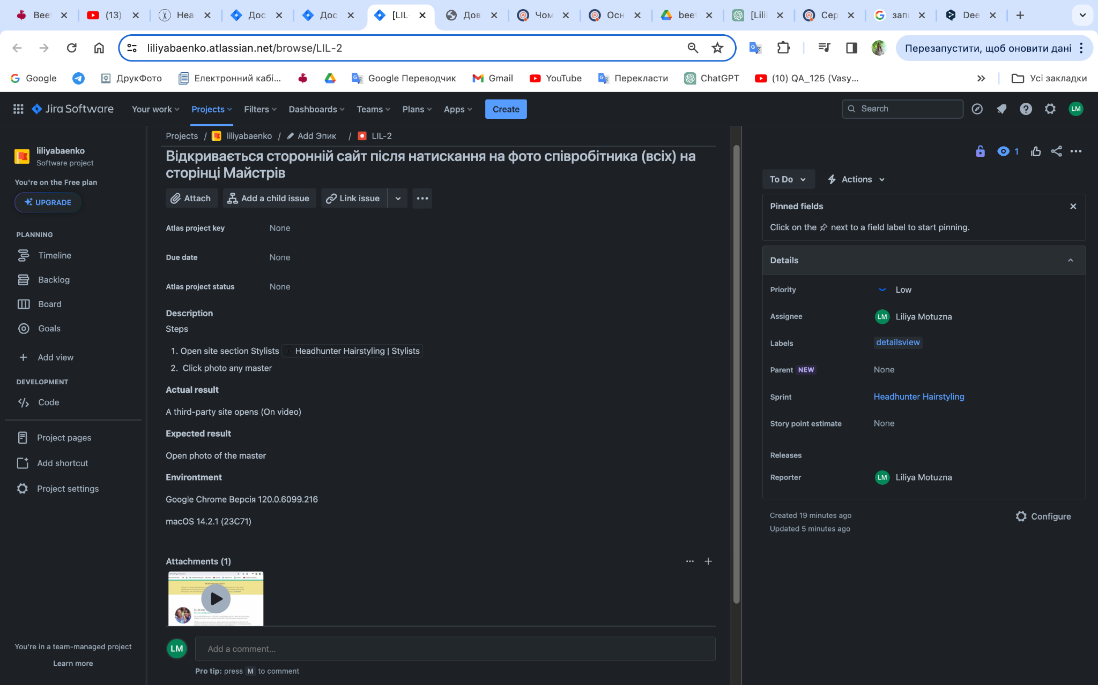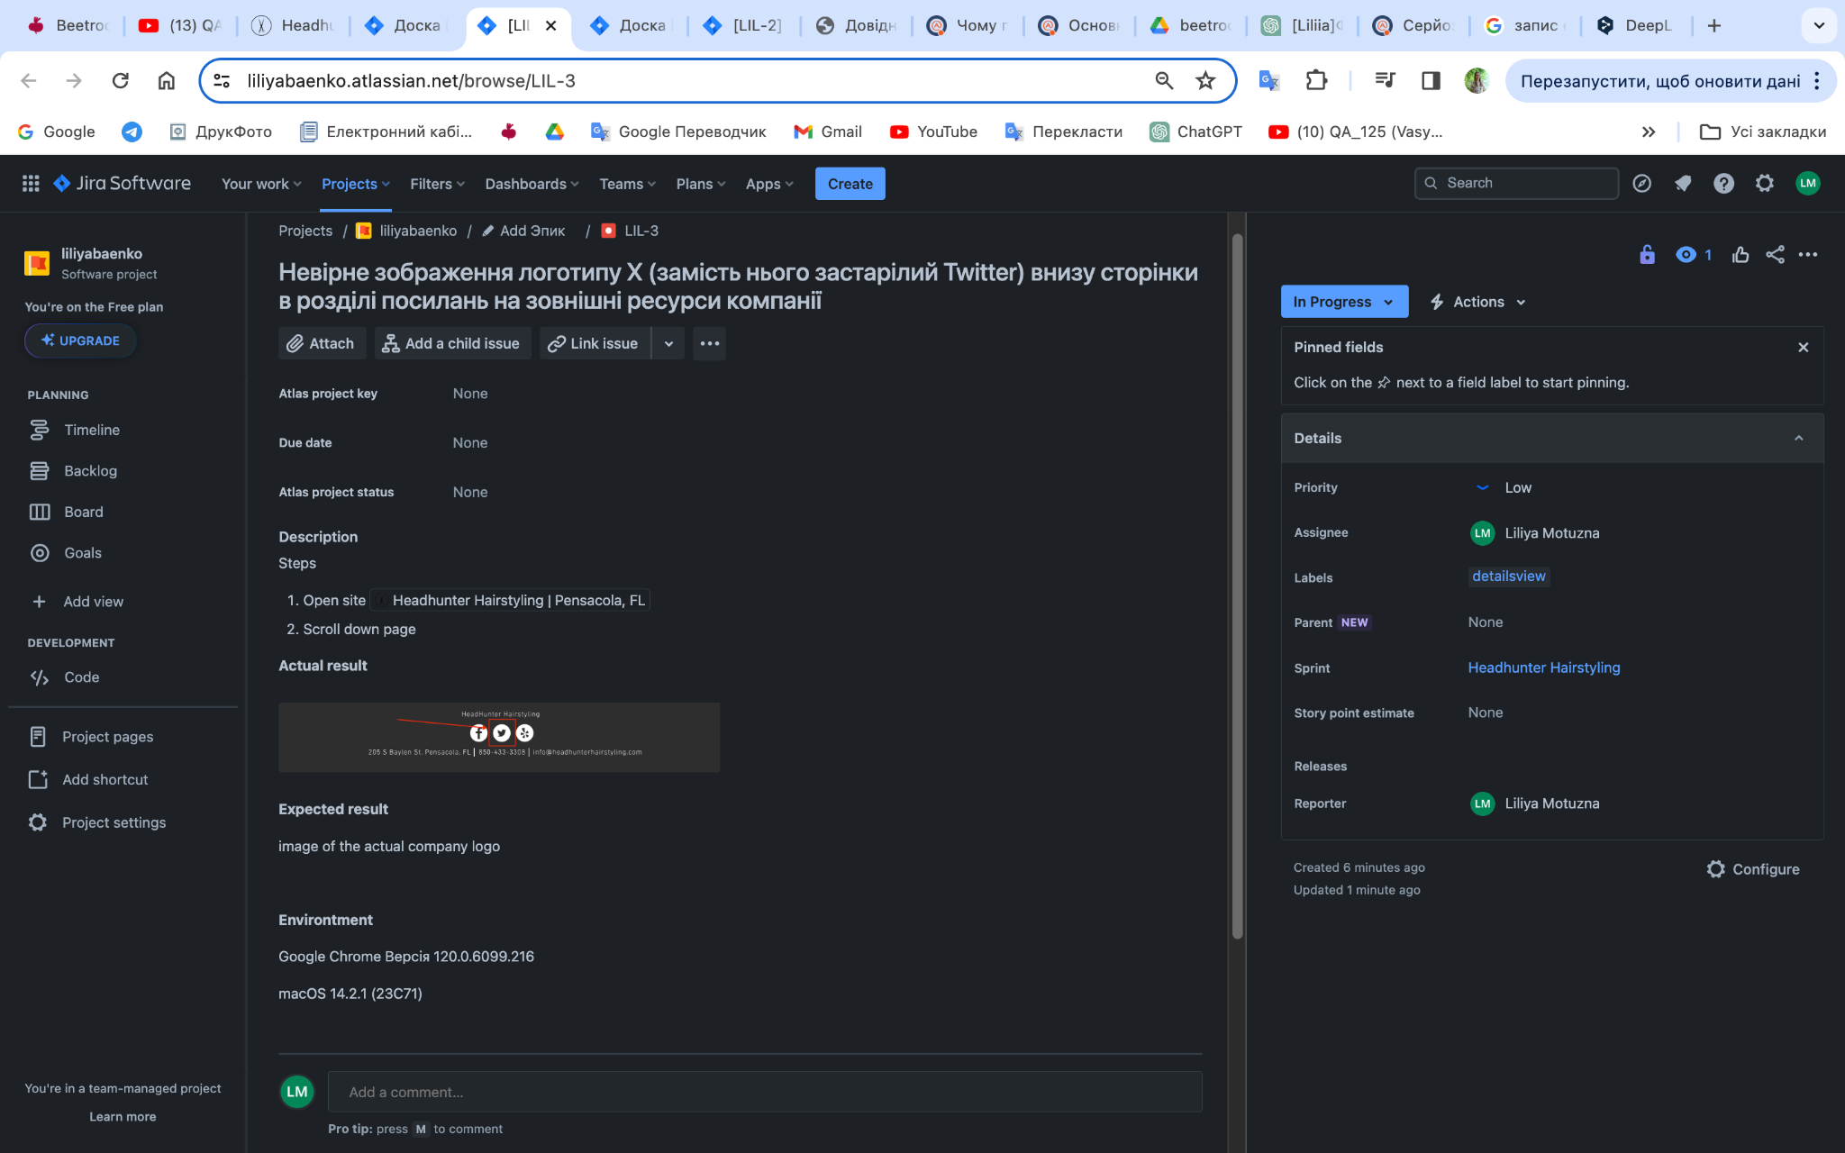

**Beet Sprout**

2. Наведи власні приклади багів, які можуть мати такі комбінації:

* Severity - Critical/Priority - Low
* Severity - Minor / Priority - Highest

1. Severity - Critical/Priority - Low

1.1. Приклад на додатку Osama Sushi.

Під час оформлення замовлення на останньому етапі Натиснувши “Оплатити” - відображається візуальне зображення ніби відбувається завантаження. І так може тривати декілька хвилин. Хоча по факту замовлення було відправлене в заклад і передзвонює оператор для підтвердження.

Тобто по факту немає розуміння, що замовлення через додаток було оформлене через невідповідність зображень на екрані користувача. Вважаю баг критичний, але приорітет низький, так як замовлення все ж таки оформлюється. І користувач в цьому впевнюється після дзвінка оператора, який зазвичай надходить протягом кількох хвилин.

1.2. На телефоні iphone 5 в додатку з пошуку назв пісень Shazam не працює на головному екрані кнопка пошуку пісні. Тобто основна функція, задля якої був створений додаток не працює. Баг критичний, але пріоритет його вирішення низький, оскільки даний телефон є застарілим і кількість користувачів низька.

1. Severity - Minor / Priority - Highest

2.1. Під час реєстрації нового користувача на сайті, на сторінці підтвердження реєстрації замість "Вітаємо, ви успішно зареєструвалися!" виводиться повідомлення "Вітаємо, ви успішно зареєструвалисяся!"

З точки зору функціональності, це ні на що не впливає, але це впливає на досвід користувача. Цей баг необхідно усунути з високим пріоритетом, навіть якщо він мінімально впливає на продукт.

2.2. На телефоні iphone 15 pro в додатку магазину Фокстрот не працюють фільтри в категорія товару.

Зайти в додаток - Каталог - Смартфони. На сторінці з всіма телефонами натиснути значок Фільтра. Обрати марка “Apple”, Вбудована память, ГБ “128”, рік випуску “2023” - і перейти назад до сторінки з телефонами, то вона буде пуста, замість того щоб відображати потрібні обрані товари.

Серйозність низька, так як в цілому додаток працює, перегляд і замовлення товарів можливе. Пріоритет високий, так як впливає на враження користувача від користування додатком, уявлення про продукт деформується.

**Mighty Beet**

1. Новий (New): Баг створено, і він ще не був переглянутий членами команди для подальшої оцінки.
2. Перевірка (Open): Баг був переглянутий, і команда перевіряє, чи може його відтворити та підтвердити. Якщо баг не відтворюється або не є реальним, він може бути закритий.
3. Підтверджено (Confirmed): Баг був підтверджений командою, і його існування визнано як дійсне.
4. Призначено (Assigned): Баг призначений для виправлення розробником або командою розробників.
5. В розробці (In Progress): Розробник або команда розробників активно працює над виправленням багу.
6. В очікуванні виправлення (Pending Fix): Баг був виправлений, але чекає на перевірку і підтвердження.
7. Перевірка виправлення (Verified Fix): Баг виправлений і перевірений. Після цього переходить на тестування.
8. Тестування (Testing): Баг перевіряється тестерами або QA-командою, щоб переконатися, що він був успішно виправлений і не впливає на інші частини системи.
9. Закритий (Closed): Баг успішно виправлено та перевірено, і він закривається як виправлений.
10. Відкрити знову (Reopened): Якщо під час перевірки або тестування баг виявився знову, його можуть відкрити для подальшого виправлення.

Цей життєвий цикл багу включає в себе основні статуси та послідовність дій від виявлення багу до його виправлення та закриття. Це зручно і доступно для розуміння всіма членами команди.